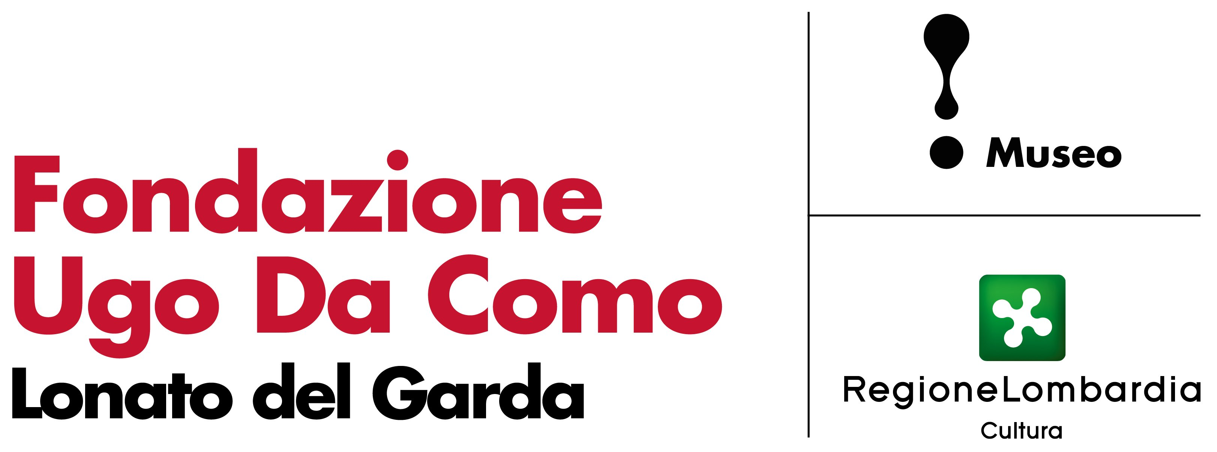

Questa sera alle 21.00

la Rocca di Lonato del Garda si illuminerà di verde

in occasione del Global Greening

che vede coinvolti circa 440 importanti siti di tutto il mondo.

Ecco le immagini in anteprima

Questa sera alle 21.00 la Rocca di Lonato del Garda, Monumento Nazionale, si illuminerà di verde in occasione della giornata di San Patrizio, patrono d’Irlanda. Si unirà così simbolicamente ad altri 42 monumenti-simbolo italiani (dalla Torre di Pisa a Castel Nuovo di Napoli) che aderiscono all’iniziativa Global Greening di Turismo Irlandese. Lo spettacolo dell’imponente fortificazione visconteo veneta (fra le più estese ed importanti della Lombardia) illuminata di verde sarà sicuramente di grande suggestione e si potrà ammirare anche sui social e sul sito di Turismo Irlandese.

Lanciato nel 2010 in Australia con l’illuminazione di verde dell’iconico Sidney Opera House, il Global Greening coinvolge ogni anno, con un successo sempre crescente, gli irlandesi e tutti gli amici dell’Irlanda in una vivida dimostrazione di amicizia verso l’isola di smeraldo. Nel 2019 oltre 340 importanti monumenti in tutto il mondo, edifici e luoghi simbolo (tra cui diversi siti UNESCO) si sono illuminati di verde il giorno della Festa di San Patrizio per almeno due ore. Quest’anno più che mai l’evento ha l’obiettivo di portare un messaggio di amicizia, vicinanza e speranza agli oltre 70 milioni di persone in tutto il mondo che hanno legami con l’Irlanda: ad illuminarsi saranno circa 440 i siti di vari continenti. Tra le novità internazionali, una cassetta delle lettere in cima alla Øretoppen Mountain in Norvegia, 350 km sopra il Circolo Polare Artico; la fontana più grande del mondo, The Palm Fountain a Dubai; l'edificio più alto del Sud America, la Torre Costanera del Cile. Anche l’Italia ha dimostrato un forte interesse da parte di tutti i territori e ha aderito in gran forza, da nord a sud: sono infatti 42 i siti che partecipano all’edizione 2021, di cui la maggior parte – come appunto la Rocca di Lonato- sono new entry.

Informazioni - Fondazione Ugo Da Como

Via Rocca, 2 - Lonato del Garda (Brescia)

Tel. 0309130060 - www.roccadilonato.it - www.lonatoturismo.it

Ufficio Stampa - Studio Agorà

Marina Tagliaferri - Antonio Devetag - tel. 0481 62385 - www.studio-agora.it - agora@studio-agora.it

